ПИШПЕК
Бул доор боюнча маалымат азырынча табыла элек
42.88987, 74.61131

Фотография пока не добавлена
КЫРГЫЗЧА
Бул доор боюнча маалымат азырынча табыла элек.

ФРУНЗЕ
Совет жана Күрөңкеев көчөлөрүнүн кесилишиндеги үй
42.88987, 74.61131
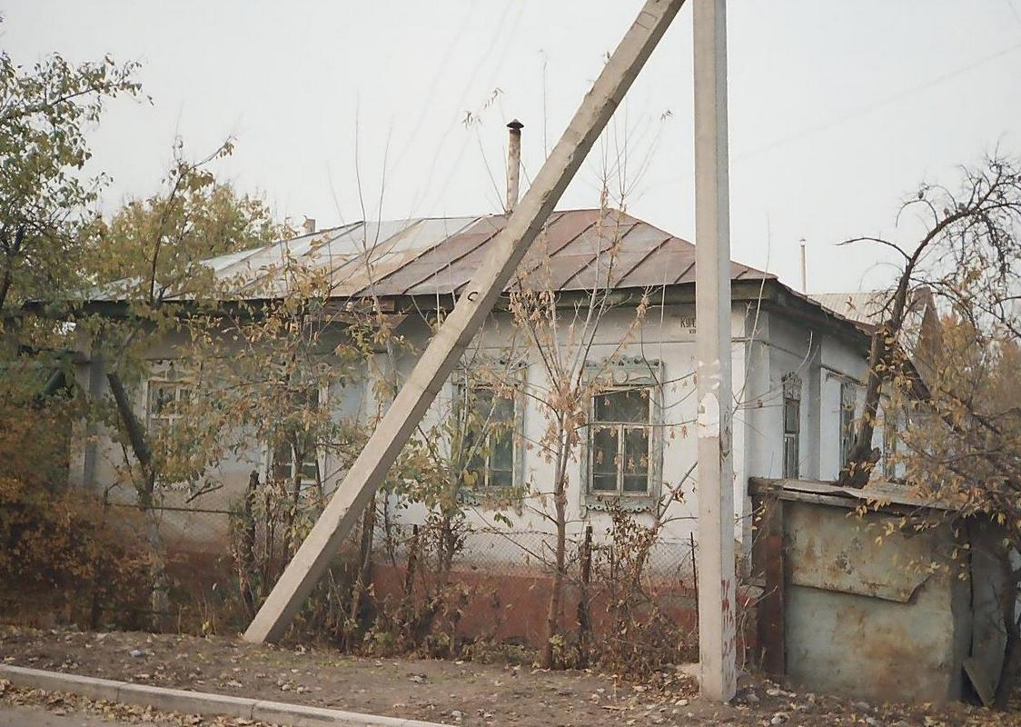
Дом на углу улиц Советской и Куренкеева
КЫРГЫЗЧА Совет жана Күрөңкеев көчөлөрүнүн кесилишиндеги үй
﻿ Совет жана Күрөңкеев көчөлөрүнүн кесилишиндеги үй Жеке сектордун үйлөрү шаарды өнүктүрүүнүн жалпы аянтында олуттуу орунду ээлеген. Булар 3-4 бөлмөлүү, ылайдан же бышырылган кирпичтен курулган бир кабаттуу чакан үйлөр, веранда, жайкы ашкана жана чакан бакчалары жана маңдайкы бакчалары бар башка короо имараттары. Шаардын бүтүндөй Кыргыз ССРинин 50 жылдыгы (Жибек Жолу) көчөлөрүнүн ылдый жагындагы жана темир жолдун үстүндөгү аймактары, ошондой эле
Булак: https://bimap.su/description/frunze/2_Dom_na_Sovetskoy.txt · BIMAP
Фотографии и материалы принадлежат их авторам; лицензия не указана

БИШКЕК
Бул доор боюнча маалымат азырынча табыла элек
42.88987, 74.61131

Фотография пока не добавлена
КЫРГЫЗЧА
Бул доор боюнча маалымат азырынча табыла элек.

